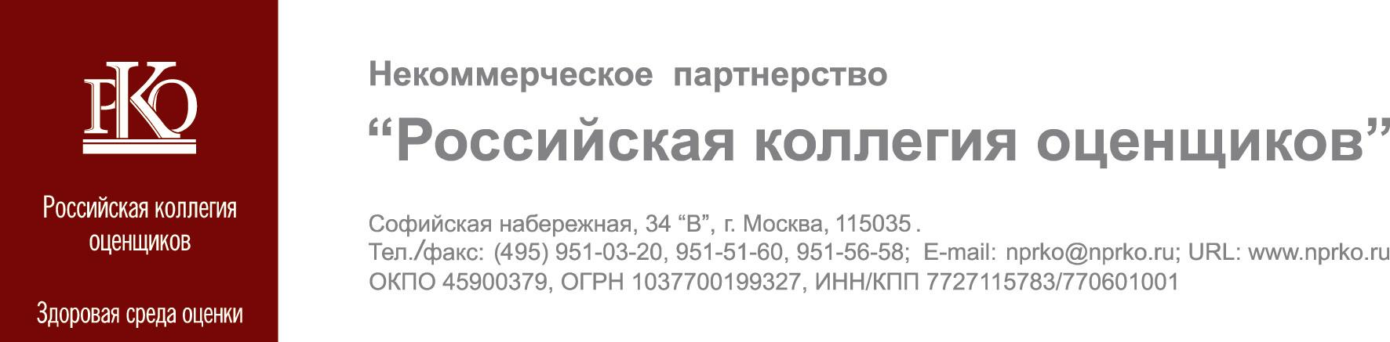
Некоммерческое партнерство

«Нижегородская Региональная Коллегия Оценщиков»

(«Нижегородская РКО»)

603022, г. Нижний Новгород, ул. Окский Съезд, 2, оф.518, тел.831-345-725
ОГРН 1065262017677 ИНН/ КПП 5262147190 / 526201001

Уважаемые коллеги !
Приглашаем Вас принять участие в проведении «круглого стола», посвященного вопросам саморегулирования оценочной деятельности.

Цель мероприятия - обсуждение проблем развития оценочной деятельности с переходом к саморегулированию, обсуждение основных задач, стоящих перед НП «СРО «НКСО» и НП «Нижегородская РКО».
Участники мероприятия: юридические лица и специалисты оценщики - члены НП «Нижегородская РКО», представители органов государственной власти (ТУ ФАУФИ по Нижегородской области, Министерства имущественных отношений Нижегородской области, КУМИ г. Н.Новгород), руководители и работники образовательных учреждений, осуществляющих подготовку специалистов в области оценочной деятельности;

Место проведения мероприятия: г.Нижний Новгород, пр. Гагарина, 23, ННГУ им. Лобачевского, 2 корп., ауд.416
Время проведения: 17 апреля 2008 г. в 15.00

Примерная программа .
1. Перспективы развития образовательных программ при подготовке оценщиков в Нижегородском регионе.
- Пряхин С.Н.– руководитель программы «Оценочная деятельность» при ННГУ.
2. Информационное сообщение об итогах работы съездов РКО и НКСО
3. Контроль качества услуг оценщиков: функции государства, СРО и потребителей оценочных услуг.
4. Структура и функции регионального Экспертного совета .
5. Вопросы взаимодействия и единая тарифная политика.
6. Дискуссия: обсуждение наиболее актуальных вопросов.

Председатель НП «Нижегородская РКО» Л.З. Чернорудский

